ciências
- Em sua experiência realizada na atividade do dia 05/06, todas as misturas ficaram visivelmente iguais? Por quê?

- Houve alguma mistura em que as substâncias não se dissolveram? Quais?

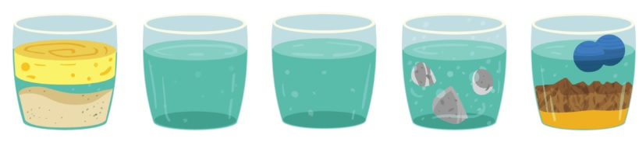
- Observe:

Escreva abaixo o que você acha que foi misturado em cada recipiente. Justifique todas suas respostas.

- Retorne à sua experiência do dia 05/06. Elabore um mapa conceitual comentando sobre suas observações. (Observe o exemplo abaixo)

5. Acrescente em seu mapa conceitual nossa experiência com o soro caseiro e as hipóteses citadas no exercício 3 dessa atividade).
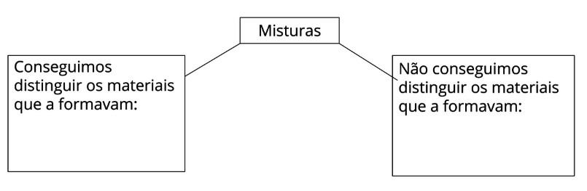
Mapa conceitual

